1、我在这门课之中对于某些特定的函数用法不是很熟悉，在做作业的过程中时间基本都花费在查找函数用法上面了。此外，我的第一次动手亲自实践RStudio的过程中有时某个变量的名字打错，导致后面无法找到先前的变量。总体感觉R语言的知识比较多且零散，需要通过平时的勤加练习才能掌握这门语言。

2、R语言是免费、开源的。如果人们需要什么功能，但R语言不具备这种功能，人们就可以贡献代码，完善R语言。语言很好上手，你只需要下载R语言和RStudio，然后就可以敲代码了。R的项目组织单独设有一个文件夹，可将处理过的所有内容都放在其中。清理数据、探索性图表及模型。这样便于理解和查找。

3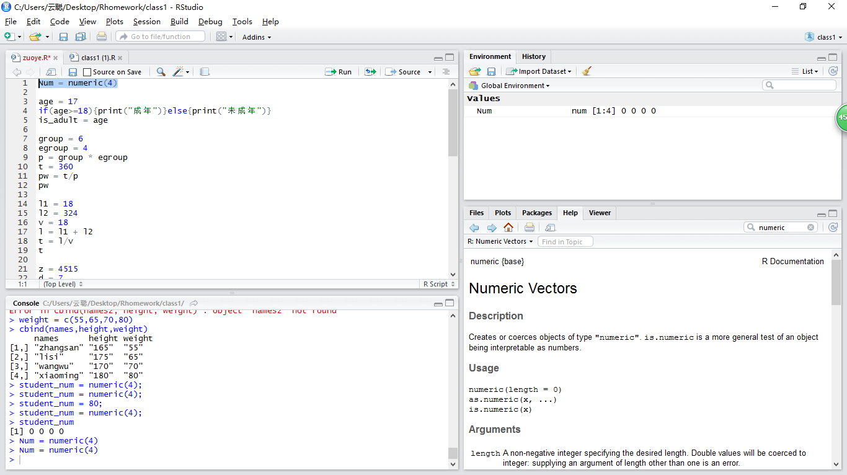

4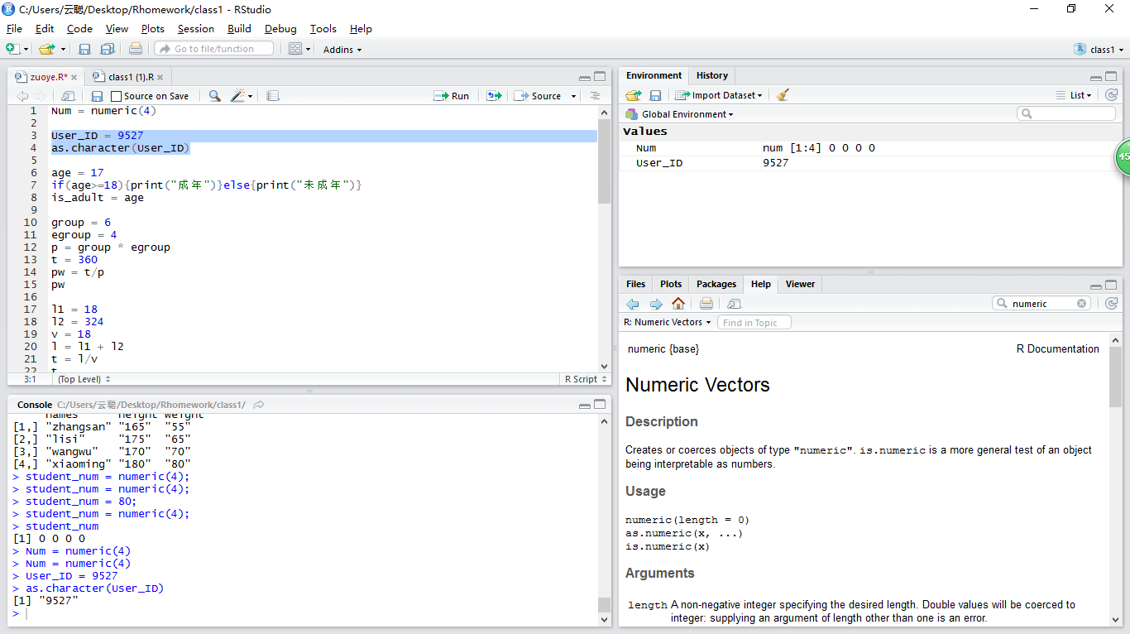

5

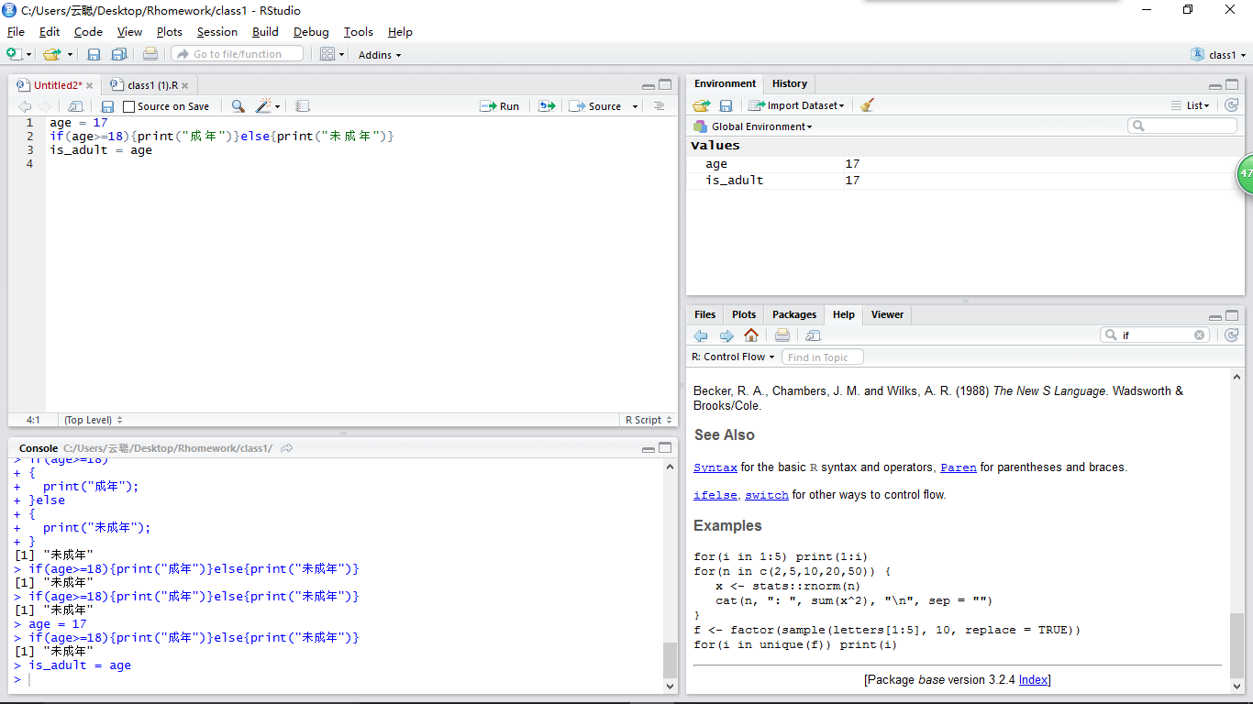6a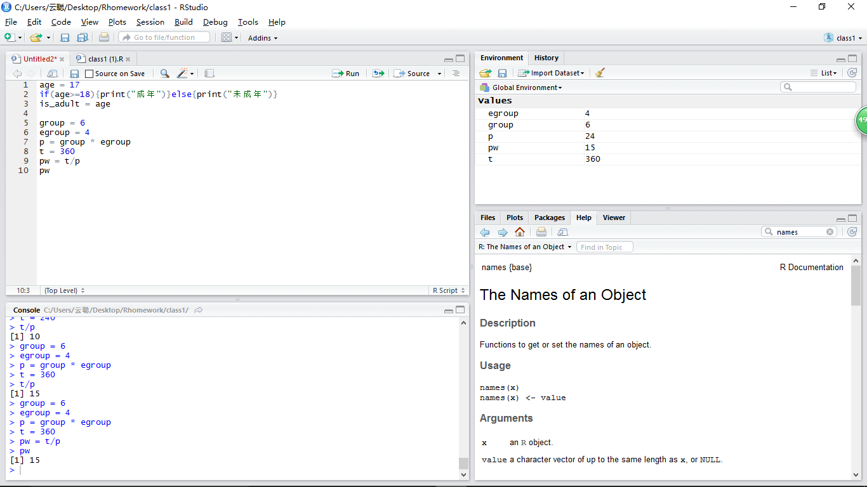

6b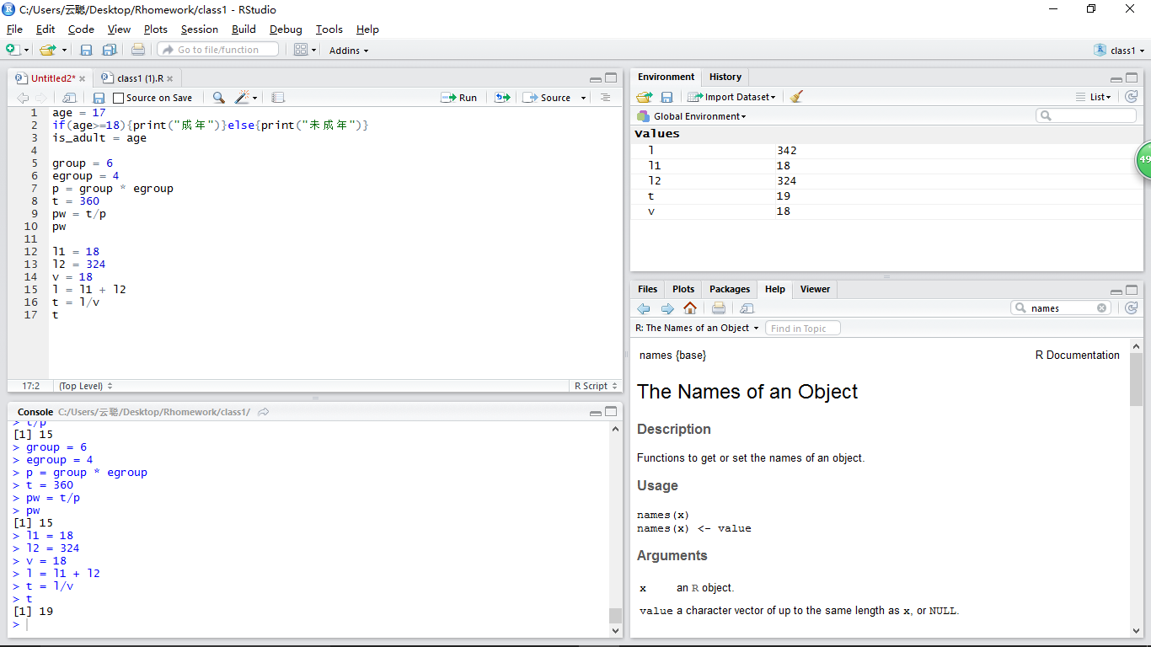6c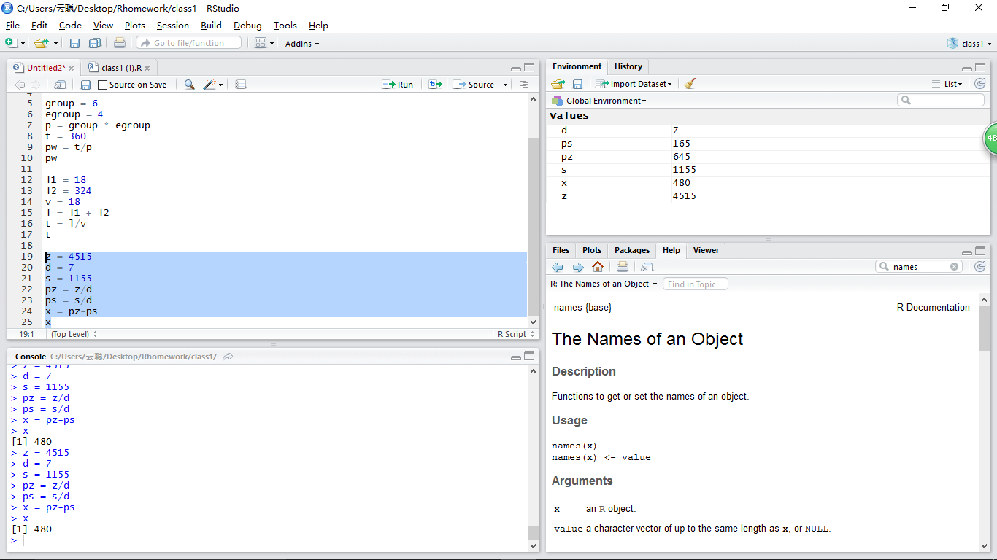

6d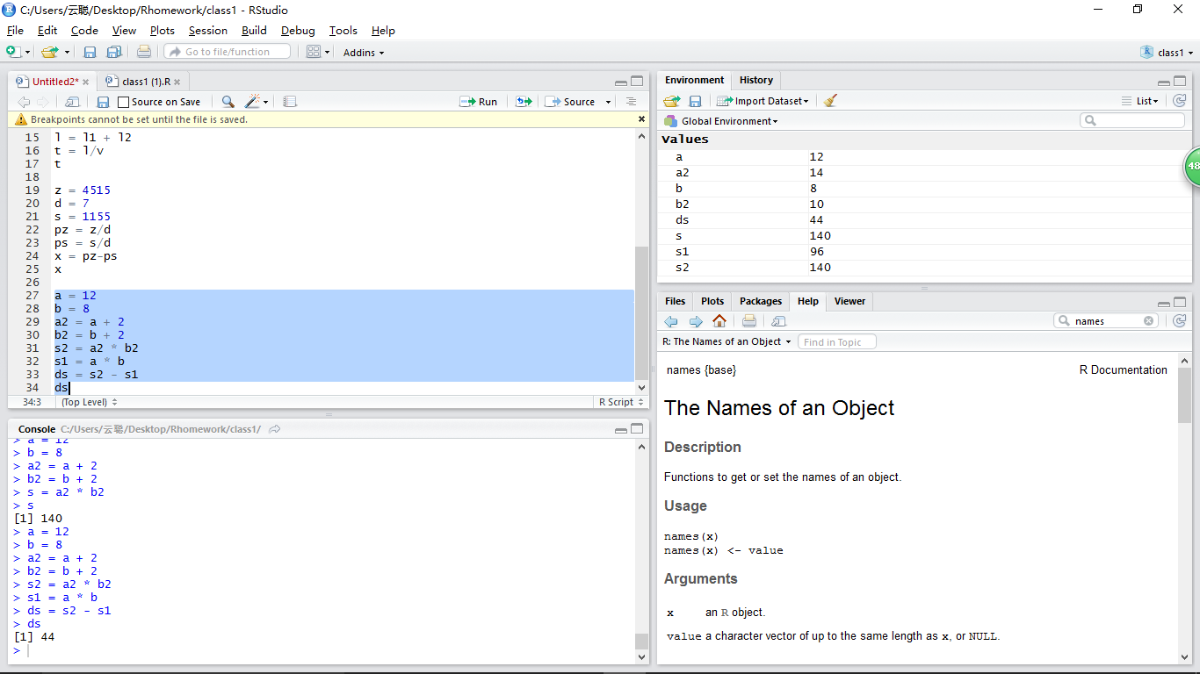7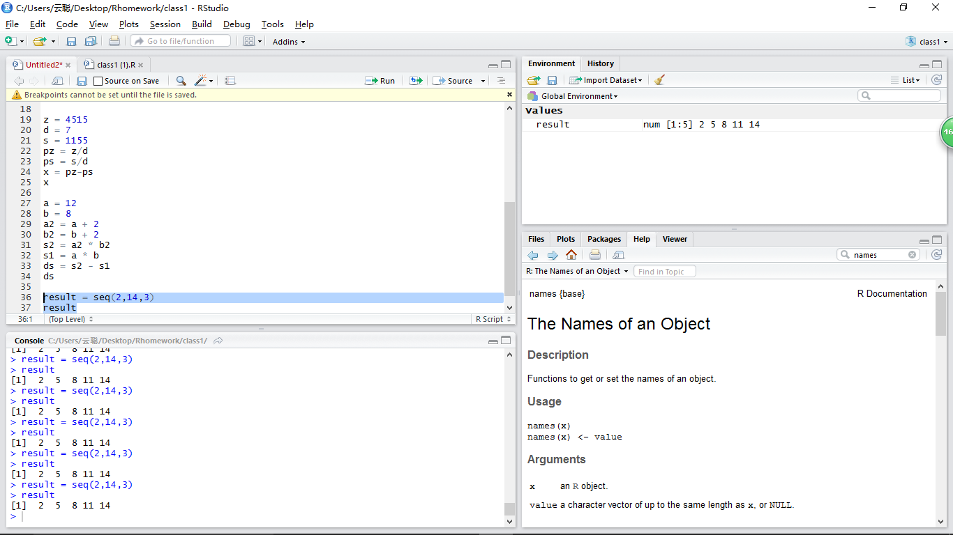

8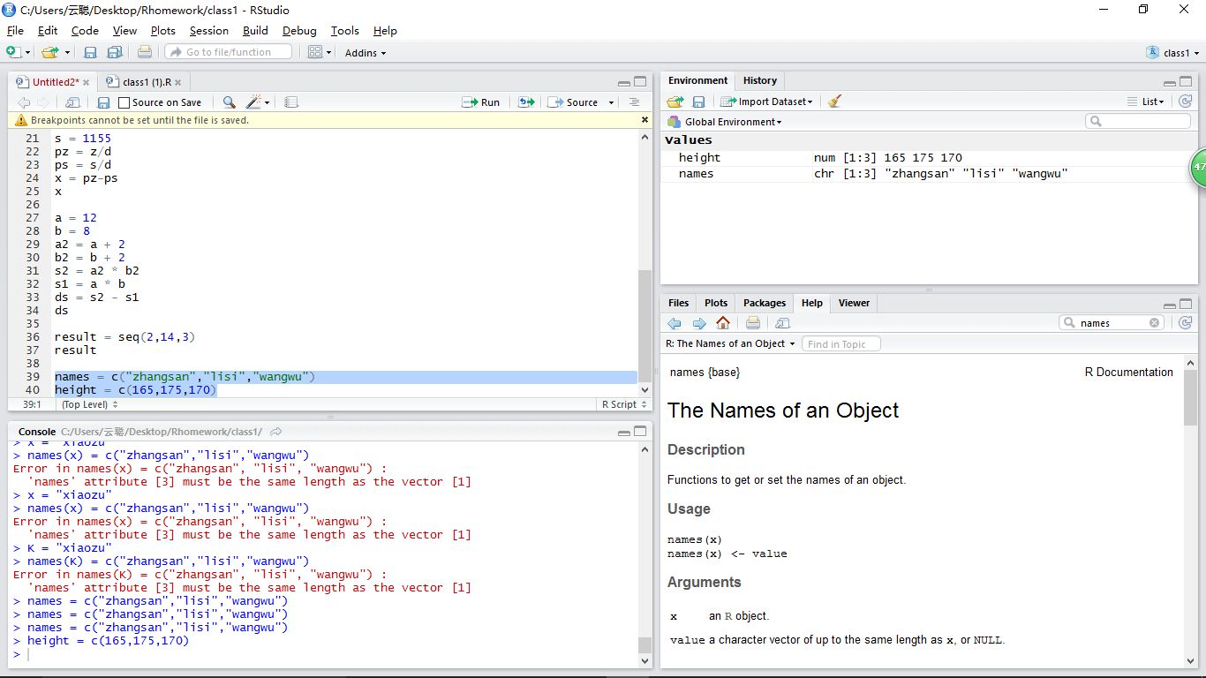9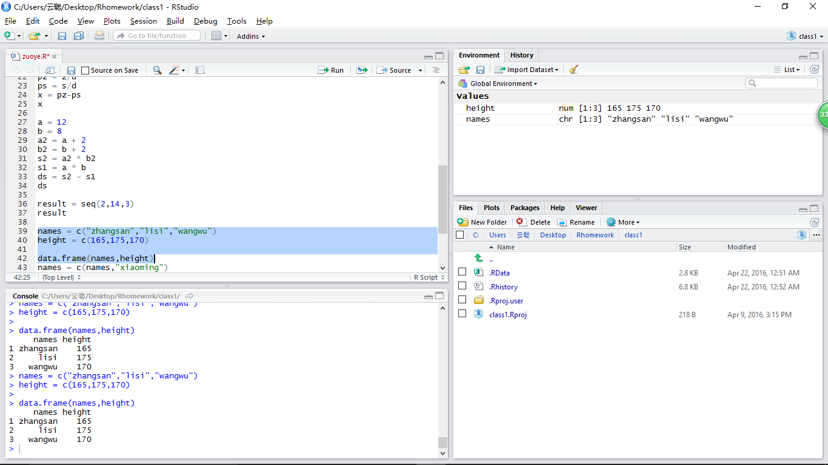

10

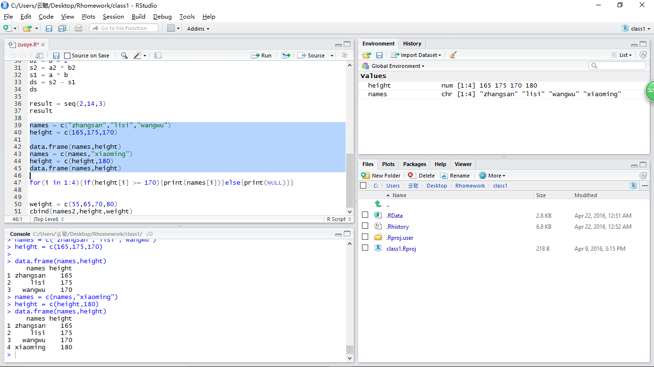11

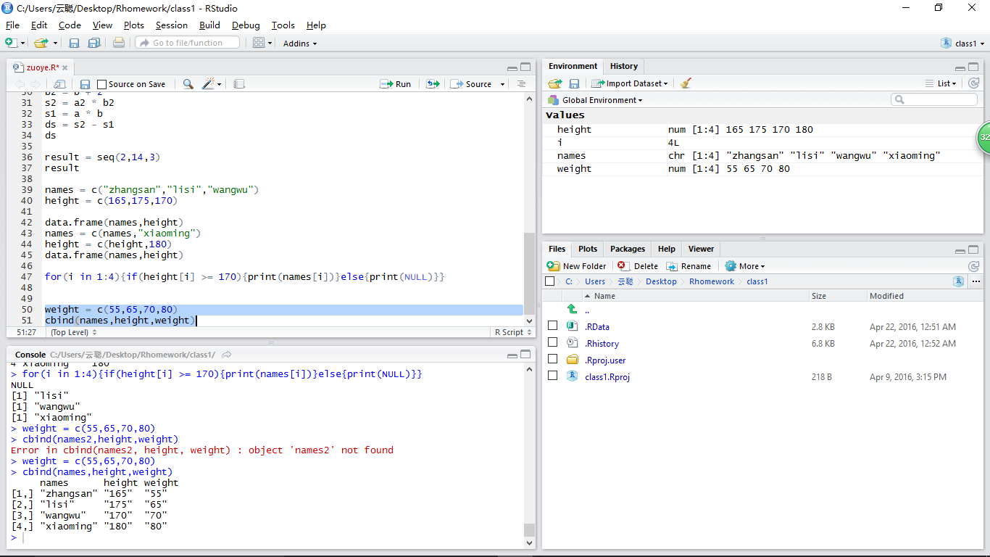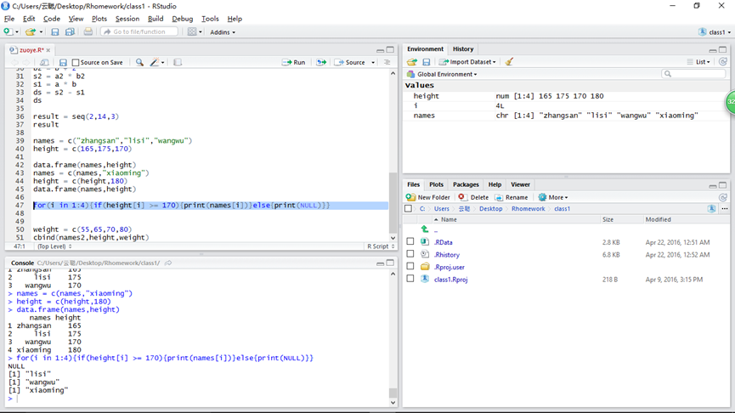12